温馨提示：
此套题为Word版，请按住Ctrl,滑动鼠标滚轴，调节合适的观看比例，答案解析附后。关闭Word文档返回原板块。
阶段评估月考卷(七)
动量守恒定律和原子物理
(90分钟 100分)
第Ⅰ卷(选择题 共48分)
一、选择题(本题共12小题,每小题4分,共48分)
1.放在水平面上的物体,用水平推力F推它t秒,物体始终不动,则在这t秒内,关于合力的冲量与摩擦力冲量的大小,下列说法正确的是( )
A.合力的冲量及摩擦力的冲量均为0
B.合力的冲量及摩擦力的冲量均为Ft
C.合力的冲量为0,摩擦力的冲量为Ft
D.合力的冲量为Ft,摩擦力的冲量为0
2.(多选)一携带宇宙飞船的运载火箭发射升空时爆炸。下面对于该火箭的描述正确的是( )
A.火箭发射的初速度可以小于7.0 km/s
B.火箭上升过程中处于超重状态
C.忽略空气阻力,则火箭碎片落地时速度大小相等
D.在爆炸的极短时间内,系统动量守恒
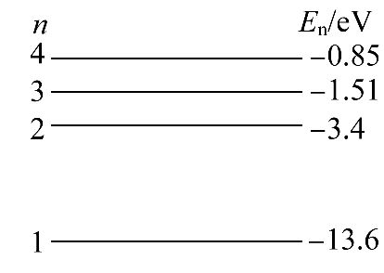
3.(多选)(2016·唐山模拟)如图所示为氢原子的能级示意图,一群氢原子处于n=3的激发态,在自发跃迁中放出一些光子,用这些光子照射逸出功为2.25 eV的钾,下列说法正确的是( )
A.这群氢原子能发出三种不同频率的光
B.这群氢原子发出的光子均能使金属钾发生光电效应
C.金属钾表面逸出的光电子最大初动能一定小于12.09 eV
D.金属钾表面逸出的光电子最大初动能可能等于9.84 eV
E.金属钾表面逸出的光电子最大初动能可能小于7.95 eV
4.(多选)(2016·长沙模拟)以下关于玻尔原子理论的说法正确的是( )
A.电子绕原子核做圆周运动的轨道半径不是任意的
B.电子在绕原子核做圆周运动时,稳定地产生电磁辐射
C.电子从量子数为2的能级跃迁到量子数为3的能级时要辐射光子
D.不同频率的光照射处于基态的氢原子时,只有某些频率的光可以被氢原子吸收
E.氢原子光谱有很多不同的亮线,说明氢原子能发出很多不同频率的光,但它的光谱不是连续谱
5.(多选)(2016·安阳模拟)下列五幅图分别对应五种说法,其中正确的是( )
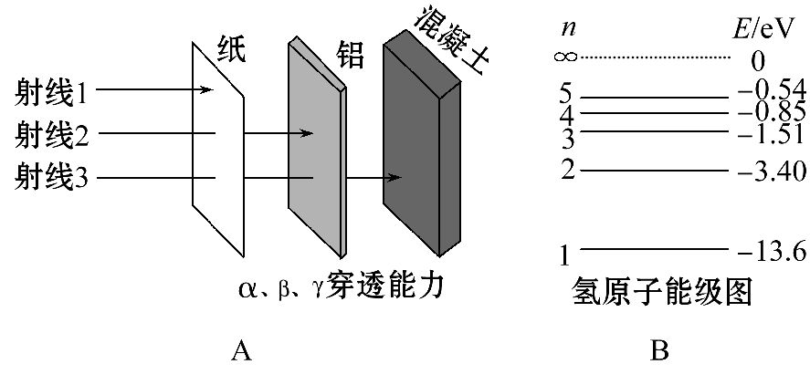
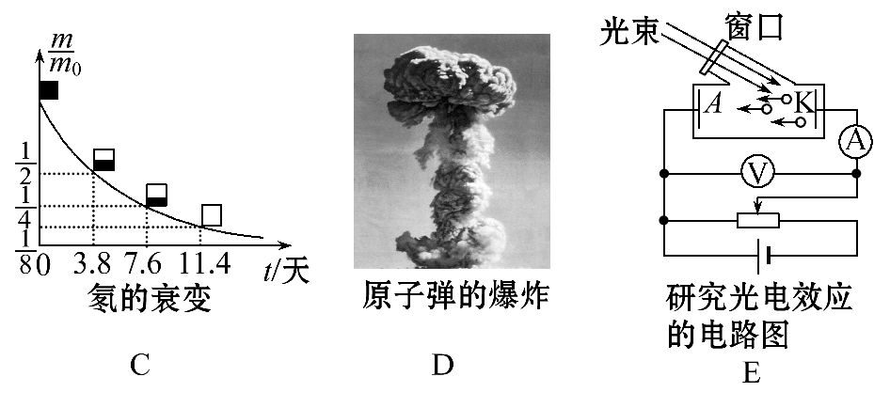
A.根据α、β、γ射线的特点可知,射线1是α射线,射线2是β射线,射线3是γ射线
B.氢原子辐射出一个光子后,电势能减小,总能量增大
C.天然放射性元素的半衰期由原子核内部自身的因素决定,跟所处的化学状态和外部条件无关
D.重核的裂变反应方程有UnBaKr+n
E.用绿光照射K时,电流表指针发生了偏转,若改用紫光照射,电流表的示数一定增大
6.(多选)(2016·青岛模拟)下列说法正确的是( )
A.天然放射现象的发现揭示了原子核有复杂的结构
B.氢原子从n=3的能级向低能级跃迁时只会辐射出两种不同频率的光
C.比结合能大的原子核分解成比结合能小的原子核时要吸收能量
D.放射性元素每经过一个半衰期,其质量减少一半
7.(多选)下列说法中正确的是( )
A.α粒子散射实验是卢瑟福建立原子核式结构模型的重要依据
B.光电效应和康普顿效应深入揭示了光的粒子性,前者表明光子具有能量,后者表明光子除了具有能量外还具有动量
C.根据玻尔理论可知,氢原子辐射出一个光子后,氢原子的电势能增大,核外电子的运动速度减小
D.正负电子对湮灭技术是一项较新的核物理技术,一对正负电子对湮灭后生成光子的事实说明质量数守恒是有适用范围的
EBi的半衰期是5天,12 gBi经过15天后未衰变的质量为1.5 g
8.(多选)(2016·湛江模拟)下列关于近代原子物理的说法正确的是( )
A.氢原子由较高能级跃迁到较低能级时,要释放一定频率的光子,同时电子的动能增加
B.太阳源源不断地释放出巨大的能量,其能量的来源就是太阳本身的核裂变
C.原子的结合能越大表示原子核中的核子结合得越牢固
D.一束光照射到某种金属上不能发生光电效应原因在于该束光的波长太长
E.氡222的半衰期为3.8天,则质量为4 g的氡222经过7.6天还剩下1 g的氡222
9.(多选)(2016·广州模拟)关于近代物理学,下列说法正确的是( )
A.α射线、β射线和γ射线是三种波长不同的电磁波
B.一群处于n=4能级的氢原子向低能级跃迁时能辐射出6种不同频率的光
C.重核裂变过程生成中等质量的核,反应前后质量数守恒,但质量一定减少
D.10个放射性元素的原子核在经一个半衰期后,一定有5个原子核发生衰变
E.在光电效应实验中,用同种频率的光照射不同的金属表面,从金属表面逸出的光电子的最大初动能E_{k}越大,则这种金属的逸出功W₀越小
10.(多选)下列说法正确的是( )
A.在核反应堆中,为使快中子减速,在铀棒周围要放“慢化剂”,常用的慢化剂有石墨、重水和普通水
B.按照玻尔理论,氢原子核外电子从半径较小的轨道跃迁到半径较大的轨道时,电子的动能减少,原子总能量增大
C.当用蓝色光照射某金属表面时有电子逸出,则改用红光照射也一定会有电子逸出
D.核力是弱相互作用的一种表现,在原子核的尺度内,核力比库仑力大得多,其作用范围在1.5×10⁻¹⁰m
E.原子从a能级状态跃迁到b能级状态时发射波长为λ₁的光子;原子从b能级状态跃迁到c能级状态时吸收波长为λ₂的光子。已知λ₁>λ₂,那么原子从a能级状态跃迁到c能级状态时将要吸收波长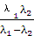的光子
11.(多选)(2016·佛山模拟)下列说法正确的是( )
A.原子核发生一次β衰变,该原子外层就失去一个电子
B.金属产生光电效应时,入射光的频率越高,光电子的最大初动能越大
C.核裂变与核聚变都伴有质量亏损,亏损的质量转化成能量
D.一群氢原子从定态n=3向基态跃迁,最多可以释放3条光谱
12.(多选)(2016·宜春模拟)下列有关黑体辐射和光电效应的说法中正确的是
( )
A.普朗克在研究黑体辐射问题时提出了能量子假说
B.在黑体辐射中,随着温度的升高,各种频率的辐射都增加,辐射强度极大值的光向频率较低的方向移动
C.用一束绿光照射某金属,能产生光电效应,现把这束绿光遮住一半,仍然可发生光电效应
D.在光电效应现象中,极限频率越大的金属材料逸出功越大
E.在光电效应现象中,入射光的强度越大,光电子的最大初动能越大
第Ⅱ卷(非选择题 共52分)
二、非选择题(本题共6小题,共52分。需写出规范的解题步骤)
13.(8分)某同学利用打点计时器和气垫导轨做验证动量守恒定律的实验,气垫导轨装置如图甲所示,所用的气垫导轨装置由导轨、滑块、弹射架等组成。在空腔导轨的两个工作面上均匀分布着一定数量的小孔,向导轨空腔内不断通入压缩空气,空气会从小孔中喷出,使滑块稳定地悬浮在导轨上,这样就大大减小了因滑块和导轨之间的摩擦而引起的误差。
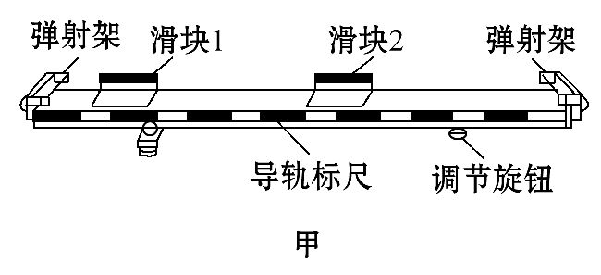
(1)下面是实验的主要步骤：
①安装好气垫导轨,调节气垫导轨的调节旋钮,使导轨水平;
②向气垫导轨通入压缩空气;
③把打点计时器固定在紧靠气垫导轨左端弹射架的外侧,将纸带穿过打点计时器和弹射架并固定在滑块1的左端,调节打点计时器的高度,直至滑块拖着纸带移动时,纸带始终在水平方向;
④使滑块1挤压导轨左端弹射架上的橡皮绳;
⑤把滑块2放在气垫导轨的中间,已知碰后两滑块一起运动;
⑥先___________________________,然后_____________________________,让滑块带动纸带一起运动;
⑦取下纸带,重复步骤④⑤⑥,选出较理想的纸带如图乙所示;
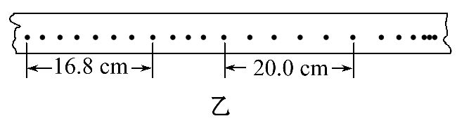
⑧测得滑块1(包括撞针)的质量为310 g,滑块2(包括橡皮泥)的质量为205 g。
试着完善实验步骤⑥的内容。
(2)已知打点计时器每隔0.02 s打一个点,计算可知两滑块相互作用前质量与速度的乘积之和为______kg·m/s;两滑块相互作用以后质量与速度的乘积之和为______kg·m/s。(保留三位有效数字)
(3)试说明(2)问中两结果不完全相等的主要原因是 ______________________
___________________________________________________________________。
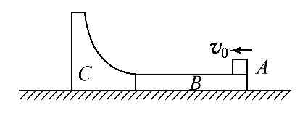
14.(8分)(2016·怀化模拟)如图所示,在光滑水平面上有一个长为L的木板B,上表面粗糙。在其左端有一个光滑的圆弧槽C与长木板接触但不连接,圆弧槽的下端与木板的上表面相平,B、C静止在水平面上。现有滑块A以初速度v₀从右端滑上B并以滑离B,恰好能到达C的最高点。A、B、C的质量均为m,试求：
(1)木板B上表面的动摩擦因数μ。
(2)圆弧槽C的半径R。
15.(9分)(1)(3分)为应对月球表面夜晚的-150℃以下的低温,“嫦娥三号”采用了放射性同位素热源(RHU)。放射性同位素热源一般利用半衰期较长的同位素,比如钚238(半衰期约为90年),放射性同位素发射高能量的α射线,在热电元件中将热量转化成电流。一种得到钚238的核反应为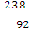UHX+n;XPu+e,由反应式可知,新核X的中子数为__________,Y=____________;10 g钚238经过180年大约还剩下__________g。
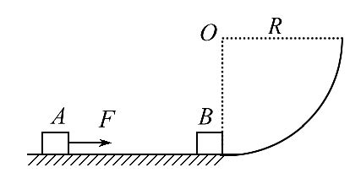
(2)(6分)如图所示,粗糙水平面与半径为R=9.8 m的光滑圆弧轨道平滑连接,质量为m的小滑块A在水平恒力F=1.5mg的作用下从水平面左侧某点向右运动,力F作用t₁=2 s后撤去,小滑块A继续运动t₂=2 s后与静止在圆弧轨道底端的另一小滑块B发生弹性碰撞,碰后小滑块B能沿圆弧轨道上升的最大高度为h=。已知小滑块与水平面间的动摩擦因数μ=0.5,重力加速度g取9.8 m/s²。
①求小滑块A与小滑块B碰撞前瞬间的速度v₀。
②求小滑块B的质量M。
16.(9分)(2016·黄冈、荆州、襄阳模拟)(1)(3分)2015年诺贝尔物理学奖授予一名日本科学家和一名加拿大科学家,以表彰他们发现并证明了中微子(ν_{e})振荡现象,揭示出中微子无论多小都具有质量,这是粒子物理学历史性的发现。已知中微子可以将一个氯核转变为一个氩核,其核反应方程式为ν_{e}ClAr+
B。上述核反应中B粒子为______________。已知Cl核的质量为36.956 58 u,
Ar核的质量为36.956 91 u,B粒子的质量为0.000 55 u,1 u质量对应的能量为931.5 MeV。根据以上数据,可以判断参与上述反应的中微子的最小能量为__________MeV(结果保留两位有效数字)。
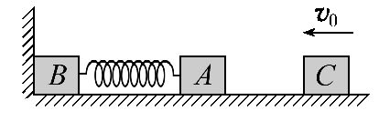
(2)(6分)如图所示,物体A、B的质量分别是m_{A}=4.0kg、m_{B}=6.0kg,用轻弹簧相连接放在光滑的水平面上,物体B左侧与竖直墙相接触。另有一个质量为m_{C}=2.0kg物体C以速度v₀向左运动,与物体A相碰,碰后立即与A粘在一起不再分开,然后以v=2.0m/s的共同速度压缩弹簧,试求：
①物块C的初速度v₀为多大?
②在B离开墙壁之后,弹簧的最大弹性势能。
17.(9分)(1)(3分)从宏观现象中总结出来的经典物理学规律不一定都能适用于微观体系。但是在某些问题中利用经典物理学规律也能得到与实际比较相符合的结论。
例如,玻尔建立的氢原子模型,仍然把电子的运动看作经典力学描述下的轨道运动。他认为,氢原子中的电子在库仑力的作用下,绕原子核做匀速圆周运动。已知电子质量为m,元电荷为e,静电力常量为k,氢原子处于基态时电子的轨道半径为r₁。
①氢原子处于基态时,电子绕原子核运动,可等效为环形电流,此等效电流值I=__________。
②氢原子的能量等于电子绕原子核运动的动能、电子与原子核系统的电势能的总和。已知当取无穷远处电势为零时,点电荷电场中离场源电荷q为r处的各点的电势φ=k。则处于基态的氢原子的能量为E=__________。
(2)(6分)在微观领域,动量守恒定律和能量守恒定律依然适用。在轻核聚变的核反应中,两个氘核H)以相同的动能E₀=0.35MeV做对心碰撞,假设该反应中释放的核能全部转化为氦核He)和中子n)的动能。已知氘核的质量m_{D}=2.0141u,中子的质量m_{n}=1.0087u,氦核的质量m_{He}=3.0160u,其中1u相当于931MeV。在上述轻核聚变的核反应中生成的氦核和中子的动能各是多少(结果保留1位有效数字)?
18.(9分)(1)(3分)用波长为2.0×10⁻⁷m的紫外线照射钨的表面,可以有光电子逸出,紫外线的频率ν=________Hz,紫外线照射钨表面释放出来的光电子中最大的动能是4.7×10⁻¹⁹J,由此可知,钨的极限频率ν₀=______Hz。(普朗克常量h=6.63×10⁻³⁴J·s,光速c=3.0×10⁸m/s,取两位有效数字)
(2)(6分)一个静止的铀核U(原子质量为232.0372u)放出一个α粒子(原子质量为4.0026u)后衰变成钍核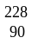Th(原子质量为228.0287u)。(已知：原子质量单位1u=1.67×10⁻²⁷kg,1u相当于931MeV的能量)
①写出核衰变反应方程。
②算出该核衰变反应中释放出的核能。
③假设反应中释放出的核能全部转化为钍核和α粒子的动能,则钍核获得的动能有多大?(结果均保留两位小数)

答案解析
1.C 用水平力F推物体t秒,物体不动,说明合力为0,合力的冲量也为0。摩擦力与推力等大反向,故摩擦力冲量的大小也为Ft,但方向与F方向相反,选项C正确。
2.B、D 火箭发射时的最小速度为7.9 km/s,选项A错误;在火箭上升过程中,具有向上的加速度,故处于超重状态,选项B正确;由于在爆炸过程中,碎片的速度大小及方向均不相同,故落地时的速度大小不一定相同,选项C错误;在爆炸过程中由于内力远大于外力,故可以认为动量守恒,选项D正确。
3.A、C、D 根据N==3知,这群氢原子能辐射出三种不同频率的光子,从n=3向n=2跃迁的光子频率最小,波长最长,选项A正确;只有从n=3跃迁到n=1,以及从n=2跃迁到n=1辐射的光子能量大于逸出功,所以能发生光电效应的光子有两种,选项B错误;从n=3跃迁到n=1辐射的光子能量最大,发生光电效应时,产生的光电子最大初动能最大,光子能量最大值为13.6eV-1.51eV=12.09eV,根据光电效应方程得,E_{km}=hν-W₀=12.09eV-2.25eV=9.84eV,选项C、D正确,选项E错误。
4.A、D、E 由于氢原子的轨道是不连续的,而氢原子在不同的轨道上的能级E_{n}=,故氢原子的能级是不连续的,即是分立的,选项A正确;电子在绕原子核做圆周运动时,不会产生电磁辐射,只有跃迁时才会出现,选项B错误;氢原子在不同的轨道上的能级E_{n}=,电子从量子数为2的能级跃迁到量子数为3的能级时要吸收光子,选项C错误;由于氢原子发射的光子的能量：E=E_{n}-E_{m}=-=hν,不同频率的光照射处于基态的氢原子时,只有某些频率的光可以被氢原子吸收,选项D正确;光谱有很多不同的亮线,说明氢原子能发出很多不同频率的光,是特征谱线,但它的光谱不是连续谱,选项E正确。
5.A、C、D 三种射线的穿透本领不同,根据α、β、γ射线的特点可知,射线1的穿透本领最弱,是α射线,射线3的穿透本领最强,是γ射线,射线2是β射线,选项A正确;一个氢原子放出光子,原子能量减小,根据=,得：mv²=,电子的动能增大,电势能减小,选项B错误;半衰期与其化学性质和化学状态无关,将放射性元素掺杂到其他稳定元素中,并降低其温度,它的半衰期不变,选项C正确;重核的裂变是重核俘获一个慢中子后才能发生的,所以核反应方程有：
，选项D正确;光电流的大小与光子的数目有关,与频率无关,选项E错误。
6.A、C、D 天然放射现象的发现说明原子核内部是有结构的,进而人们研究揭示了原子核有复杂的结构,选项A正确;从n=3的能级向低能级跃迁时会辐射3种不同频率的光,选项B错误;比结合能大的原子核分解成比结合能小的原子核时,核子总结合能减小,需吸收能量才能完成,选项C正确;放射性元素样品中,放射性原子核的数目减少一半所需的时间等于半衰期,故发生衰变的物体每经过一个半衰期,其总质量将减少一半,选项D正确。
7.A、B、E 卢瑟福根据α粒子散射实验中少数α粒子发生大角度偏转,从而提出了原子核式结构模型,选项A正确;光电效应和康普顿效应都揭示了光的粒子性,前者表明光子具有能量,后者表明光子除了具有能量外,还具有动量,选项B正确;根据玻尔理论可知,氢原子辐射出一个光子后,总能量减小,电子的轨道半径减小,电场力对电子做正功,其电势能减小,动能增大,则速度增大,选项C错误;一对正负电子对湮灭后生成光子,根据爱因斯坦质能方程可知,光子有与能量相对应的质量,所以这个过程仍遵守质量数守恒,选项D错误;Bi的半衰期是5天,15天是3个半衰期,则未衰变的Bi的质量为m=12g×()³=1.5g,选项E正确。
8.A、D、E 根据玻尔理论可知,氢原子由高能级向低能级跃迁释放能量,释放的能量以光子形式放出,电子动能增大,选项A正确;太阳不断释放出的巨大能量是来自太阳本身的核聚变反应,选项B错误;原子的比结合能是原子核结合是否牢固的决定因素,比结合能越大,原子结构越稳定,选项C错误;光速是常数,根据c=λν,波长越长,则光的频率就越小,发生光电效应的条件是光波的频率大于金属的极限频率ν₀,若波长太长,则导致频率小,不能发生光电效应,选项D正确;对于放射性物质,剩余质量与半衰期的关系是m=m₀(,故4g氡经过2个半衰期后剩余质量m=m₀=1g,选项E正确。
9.B、C、E α射线和β射线不是电磁波,选项A错误;氢原子从n=4能级向低能级跃迁时,能辐射出6种不同频率的光,即=6,选项B正确;重核裂变过程中生成两个中等质量的原子核,在裂变过程中质量数和核电荷数都守恒,但质量亏损,放出核能,选项C正确;原子核衰变的半衰期是对大量衰变原子核的统计规律,10个放射性元素的原子核不满足统计规律,经过一个半衰期后,不一定有一半原子核衰变,选项D错误;在光电效应实验中,满足爱因斯坦的光电效应方程hν=W₀+E_{k},用同种频率的光照不同金属表面时hν相同,从金属表面逸出的光电子的最大初动能E_{k}越大,逸出功W₀越小,选项E正确。
10.A、B、E 在核反应堆中,铀棒周围要放“慢化剂”,快中子跟慢化剂中的原子核碰撞后,中子能量减少,变为慢中子,常用的慢化剂有石墨、重水和普通水(也叫轻水),A对;氢原子核外电子从半径较小的轨道跃迁到半径较大的轨道时,电场力做负功,电子的动能减少,由E_{n}=-eV知,原子的总能量增大,B对;蓝色光照射某金属表面有电子逸出,改用红光照射,由于红光的频率不一定大于金属的截止频率,不一定产生光电效应,C错;核力是强相互作用的一种表现,在原子核的尺度内,核力比库仑力大得多,其作用范围在1.5×10⁻¹⁵m内,D错误;画出a、b、c三个能级示意图,如图所示,
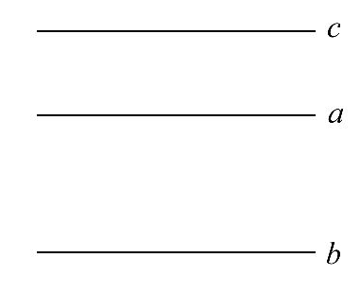
则E_{a}-E_{b}=h,E_{c}-E_{b}=h,E_{c}-E_{a}=h,解得λ=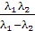,E对。
11.B、D β衰变的电子是原子核内一个中子转变为一个质子和一个电子,电子释放出来,不是来自外层电子,选项A错误;发生光电效应时,根据E_{km}=hν-W可知,入射光的频率越高,光电子的最大初动能越大,选项B正确;核裂变与核聚变都伴有质量亏损,根据质能方程可知,亏损的质量对应一定的能量,并不是转化成能量,选项C错误;从定态n=3向基态跃迁,根据数学组合公式N==3,最多可以释放3条光谱,选项D正确。
12.A、C、D 在解释黑体辐射问题时普朗克提出了能量子假说,选项A正确;根据黑体辐射的实验规律,随着温度的升高,各种频率的辐射都增加,辐射强度极大值的光向波长较短的方向移动,选项B错误;一束绿光对某金属能发生光电效应,将绿光光束遮住一半,只改变了绿光强度,没有改变入射光频率,仍会发生光电效应,选项C正确;金属材料发生光电效应的极限频率越大,光电子的逸出功越大,选项D正确;光电效应中,光电子的最大初动能E_{k}=hν-W₀,与入射光的强度无关,选项E错误。
13.【解析】(1)实验时,应先接通打点计时器的电源,再放开滑块1。
(2)作用前滑块1的速度
v₁=m/s=2m/s,
其质量与速度的乘积为
0.310kg×2m/s=0.620kg·m/s,
作用后滑块1和滑块2具有相同的速度
v=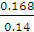m/s=1.2m/s,
其质量与速度的乘积之和为(0.310kg+0.205kg)×1.2m/s=0.618kg·m/s。
(3)存在误差的主要原因是纸带与打点计时器的限位孔有摩擦。
答案：(1)接通打点计时器的电源 放开滑块1
(2)0.620 0.618
(3)纸带与打点计时器的限位孔有摩擦
14.【解析】(1)当A在B上滑动时,A与BC整体发生相互作用,由于水平面光滑,A与BC组成的系统动量守恒,选向左的方向为正方向,有
mv₀=m(v₀)+2mv₁ ①
由能量守恒得知系统动能的减少量等于滑动过程中产生的内能,即
μmgL=m-m(v₀)²-2m ②
联立①②解得：
μ= ③
(2)当A滑上C,B与C分离,A、C发生相互作用。设A到达最高点时两者的速度相等均为v₂,A、C组成的系统水平方向动量守恒有：
m(v₀)+mv₁=(m+m)v₂ ④
由A、C组成的系统机械能守恒：
m(v₀)²+m=(2m)+mgR ⑤
联立④⑤解得：R=
答案：(1) (2)
15.【解析】(1)根据质量数、电荷数守恒,由XPue可知新核X的电荷数为93,质子数为93,质量数为238,则中子数为145;
又UHX+n,可知Y=2;由半衰期的概念知还剩下大约2.5g钚238。
(2)①由动量定理可得：
Ft₁-μmg(t₁+t₂)=mv₀-0
则：v₀=9.8m/s
②设碰撞后A、B速度分别为v₁、v₂,由机械能守恒定律知：Mgh=M
得v₂=4.9m/s
对于弹性碰撞过程,由能量守恒定律得：
m=m+M
由动量守恒有mv₀=mv₁+Mv₂
得M=3m
答案：(1)145 2 2.5
(2)①9.8m/s ②3m
16.【解析】(1)根据质量数和电荷数守恒可知,B粒子的电荷数为-1,质量数为零,因为中微子核电荷数和质量数都为零,故B粒子是电子或e;
中微子的质量
m=36.956 91u+0.00055u-36.95658u=0.00088u,
因此中微子的最小能量为
E=m×931.5MeV=0.82MeV。
(2)①对A、C在碰撞过程中
知：m_{C}v₀=(m_{A}+m_{C})v
可得：v₀=6m/s
②知A、C返回弹簧原长处时速度为v
对A、B、C整体,从弹簧恢复原长到最长过程中
知：(m_{A}+m_{C})v=(m_{A}+m_{B}+m_{C})v_{共}
且：(m_{A}+m_{C})v²=(m_{A}+m_{B}+m_{C})+E_{p}
联立可得：E_{p}=6J
答案：(1)电子或e 0.82
(2)①6m/s ②6J
17.【解析】(1)①电子绕原子核做匀速圆周运动,则有：
k=m,
又T=
解得：T=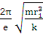
电子绕原子核运动的等效电流：
I=
解得等效电流为
I=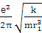
②由①可知,处于基态的氢原子的电子的动能为
E_{k1}=m=
取无穷远处电势为零,则距氢原子核为r₁处的电势
φ=k
处于基态的氢原子的电势能为
E_{p1}=-eφ=-
所以,处于基态的氢原子的能量为
E₁=E_{k1}+E_{p1}=-
(2)由爱因斯坦的质能方程知：核聚变反应中释放的核能为ΔE=Δmc²
则ΔE=3.3MeV
根据核反应中系统的能量守恒可知：
E_{kHe}+E_{kn}=2E₀+ΔE
根据核反应中系统的动量守恒可知：
p_{He}-p_{n}=0,又E_{k}=
则=
解得：E_{kHe}=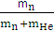(2E₀+ΔE)=1MeV
E_{kn}=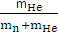(2E₀+ΔE)=3MeV
答案：(1)① ②-
(2)1MeV 3MeV
18.【解析】(1)由于c==λν,则紫外线的频率
ν==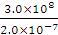Hz=1.5×10¹⁵Hz;
据爱因斯坦光电效应方程hν=W₀+E_{k}知,
hν₀=W₀=hν-E_{k},
则钨的极限频率
ν₀=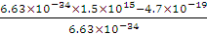Hz=7.9×10¹⁴Hz。
(2)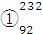UThHe
②质量亏损Δm=0.005 9u
ΔE=Δmc²=0.005 9×931MeV=5.49MeV
③系统动量守恒,钍核和α粒子的动量大小相等,即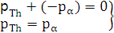
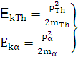E_{kTh}+E_{kα}=ΔE
所以钍核获得的动能
E_{kTh}=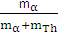×ΔE=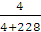×ΔE=0.09MeV
答案：(1)1.5×10¹⁵ 7.9×10¹⁴
(2)UThHe
②5.49MeV ③0.09MeV
关闭Word文档返回原板块

